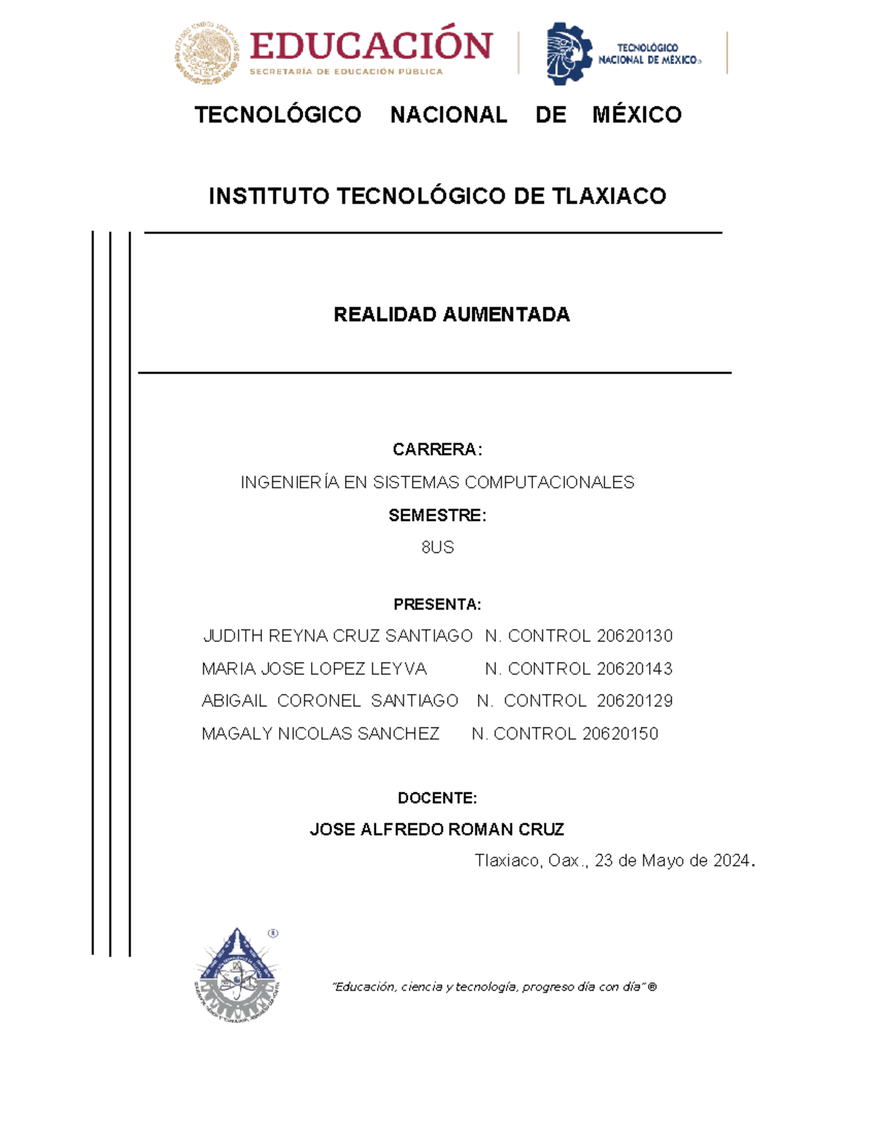

**TECNOLOGICO NACIONAL DE MÉXICO**

**INSTITUTO TECNOLÓGICO DE TLAXIACO**

CARRERA: INGENERIA EN SISTEMAS COMPUTACIONALES.

DOCENTE: INGENIERO JOSÉ ALFREDO ROMAN CRUZ.

ASIGNATURA: MATEMATICAS DISCRETAS

“PRACTICA 3 OPERACIONES”

ALUMNO:

MARCOS DANIEL CORTES PÉREZ

GRUPO: 1AS

HEROICA CIUDAD DE TLAXIACO, OAX A 30 de agosto 2025

“EDUCACION, CIENCIA Y TECNOLOGIA, PROGRESO DIA CON DIA.”

**Objetivo**

El objetivo de este trabo es poder conocer y comprender como funciona las operaciones básicas en distintos sistemas numéricos, en este caso serán la suma, resta, multiplicación y división de los números binarios, octales y hexadecimales.

Descripción

Realizaremos cada tipo de operación matemática con cada sistema numérico para poder entender y demostrar cómo funciona cada uno.

**Material**

Una libreta, Lápiz, Lapicero, Una computadora.

**Lista de figuras.**

Ilustración 1 3

Ilustración 2 4

Ilustración 3 4

Ilustración 4 5

Ilustración 5 5

Ilustración 6 6

Ilustración 7 7

Ilustración 8 7

Ilustración 9 8

Ilustración 10 8

**Suma de binarios**

Para poder realizar esta operación, investigue y también me apoye de los ejemplos del profesor, el método que utilicé para resolverlo más fácil fue convertir los binarios a octales y después realizar la operación para convertir el resultado a binario.

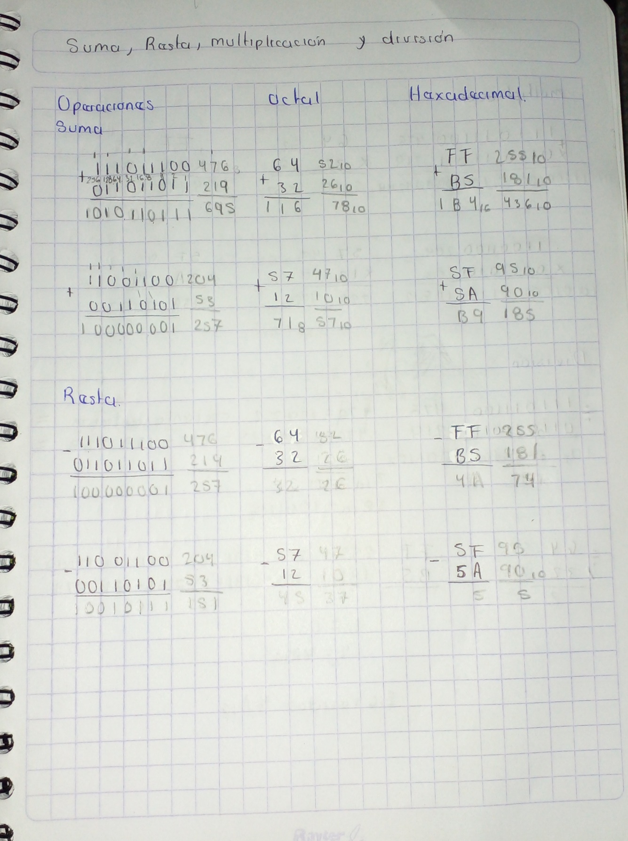

Ilustración 1

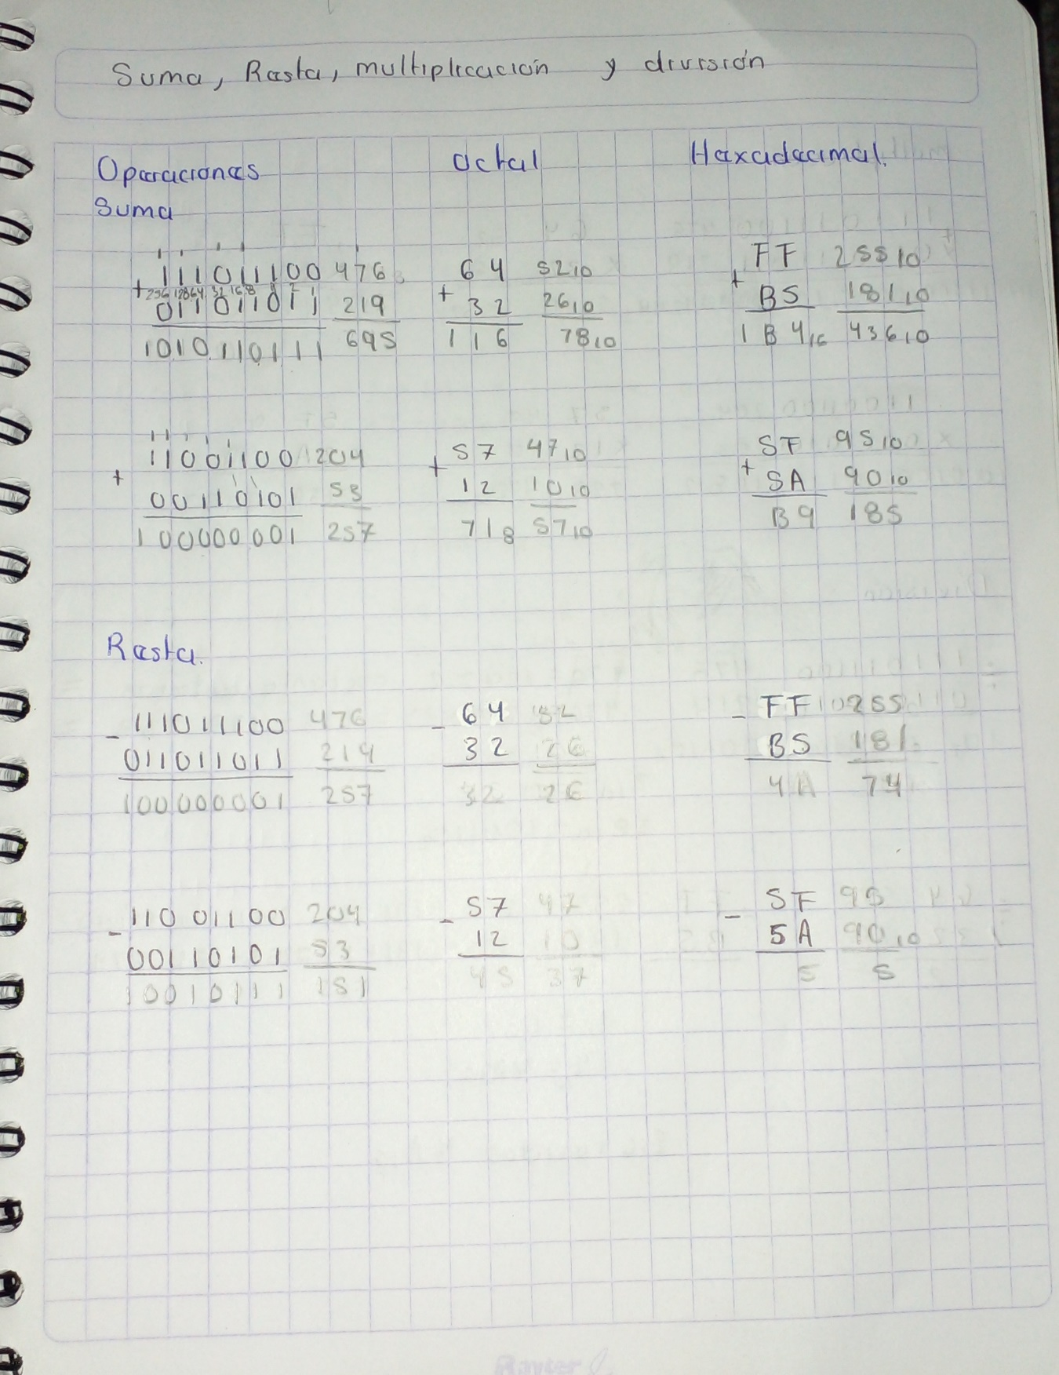

Ilustración 2

**Suma de octales.**

Para realizar esta operación primero convertí a decimal los números octales y el resultado lo convertí a octal.

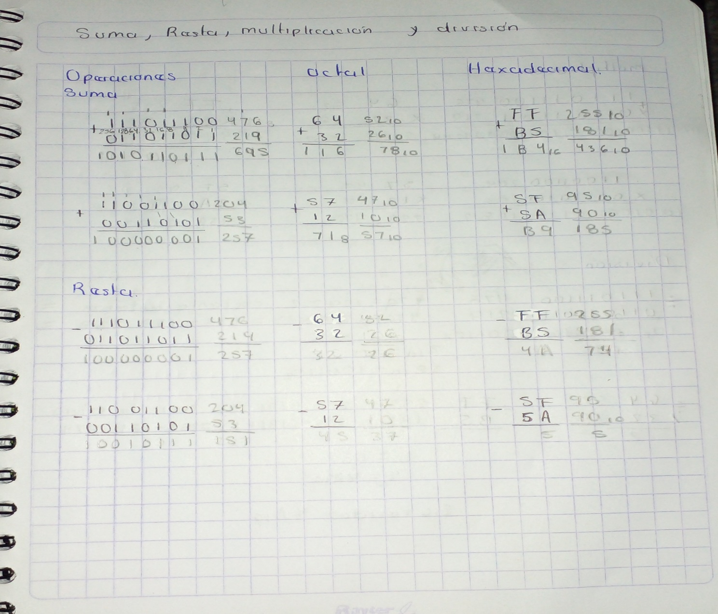

Ilustración 3

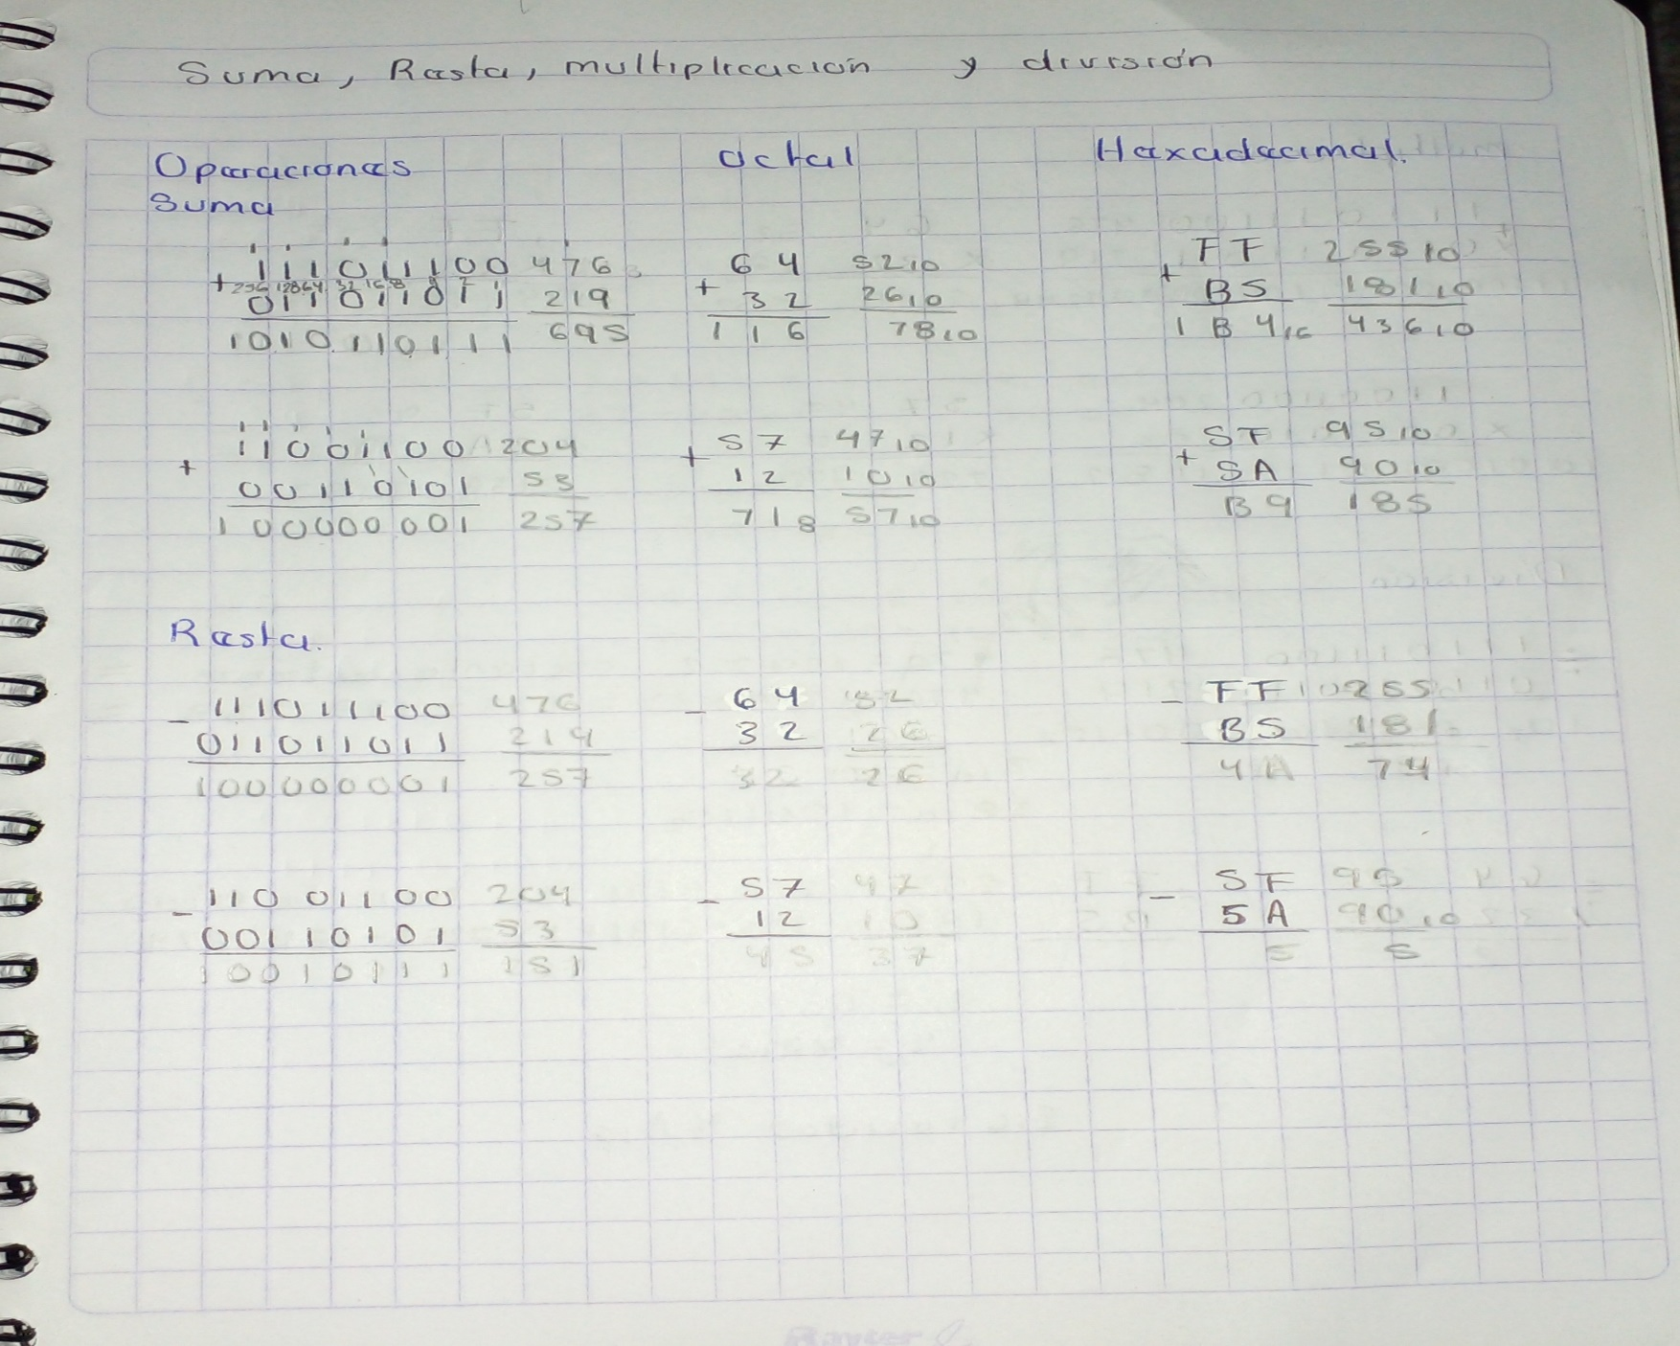

Ilustración 4

**Suma y resta de hexadecimales.**

Para realizar esta operación primero convertí los hexadecimales a decimales para poder resolverlo fácilmente, después de eso el resultado lo convertí a hexadecimal.

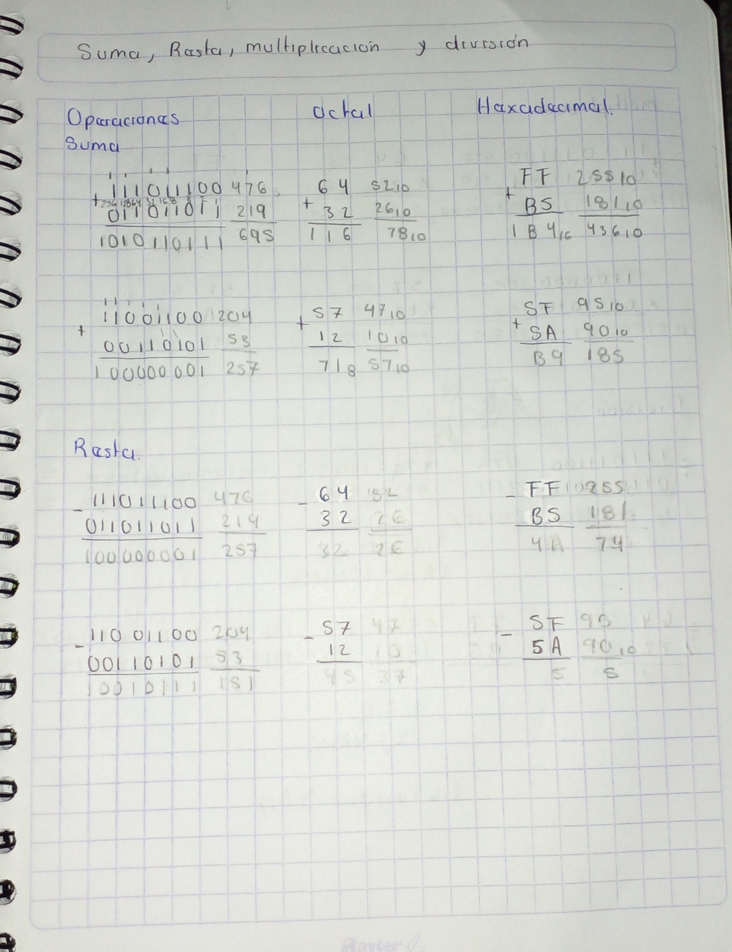

Ilustración 5

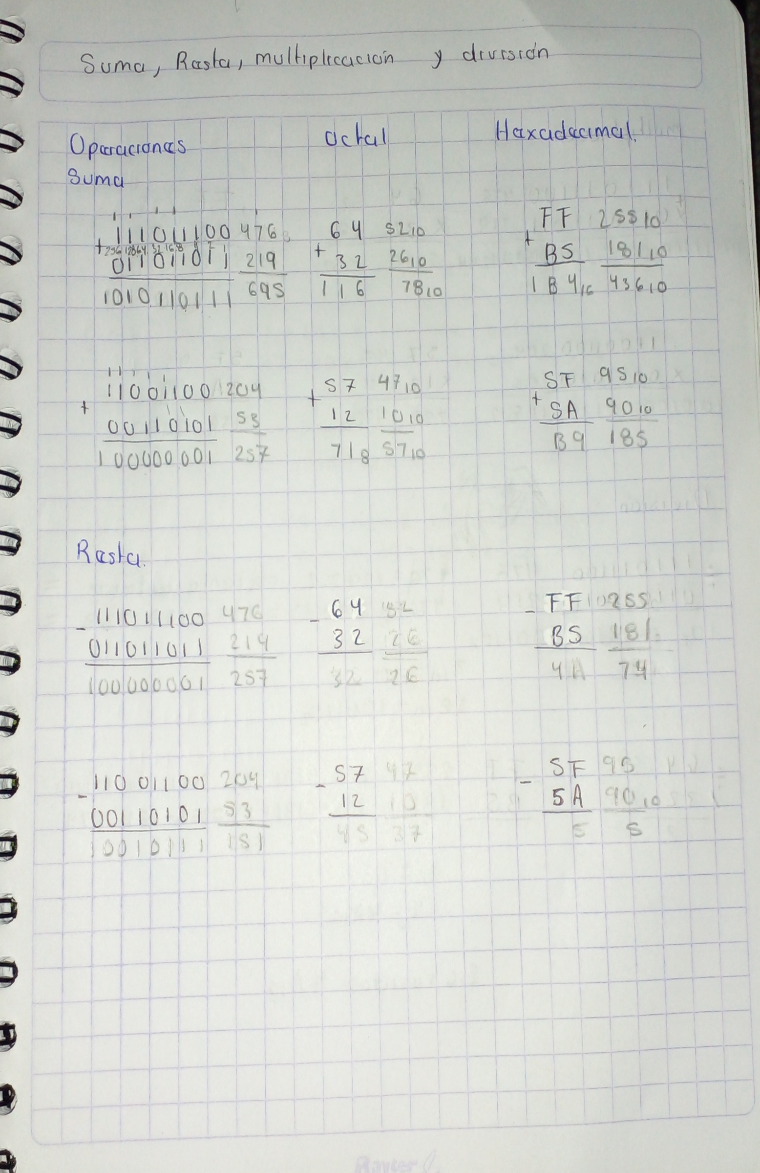

Ilustración 6

**Multiplicación de binarios, octales y decimales.**

Para resolver cada operación primero convertí los números a decimales para después resolverlos y por último convertir el resultado a su sistema número.

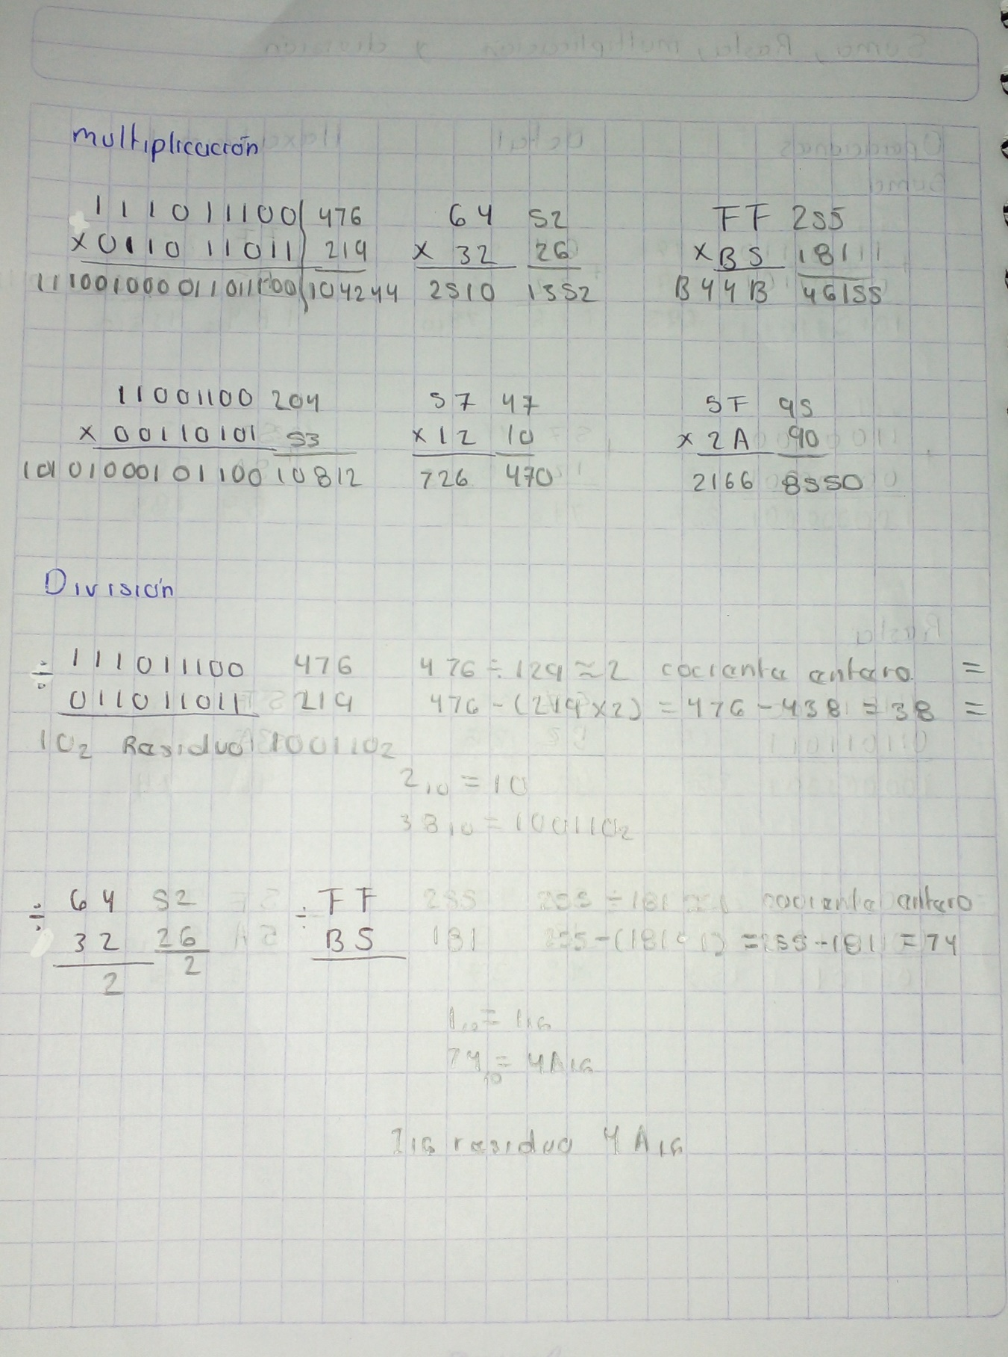

Ilustración 7

**División de binarios, octales y decimales.**

Para poder resolver cada operación tuve que investigar y cuando hay ciertas situaciones que nos impiden resolver de manera normal debemos utilizar otros métodos como en los ejemplos.



Ilustración 8



Ilustración 9

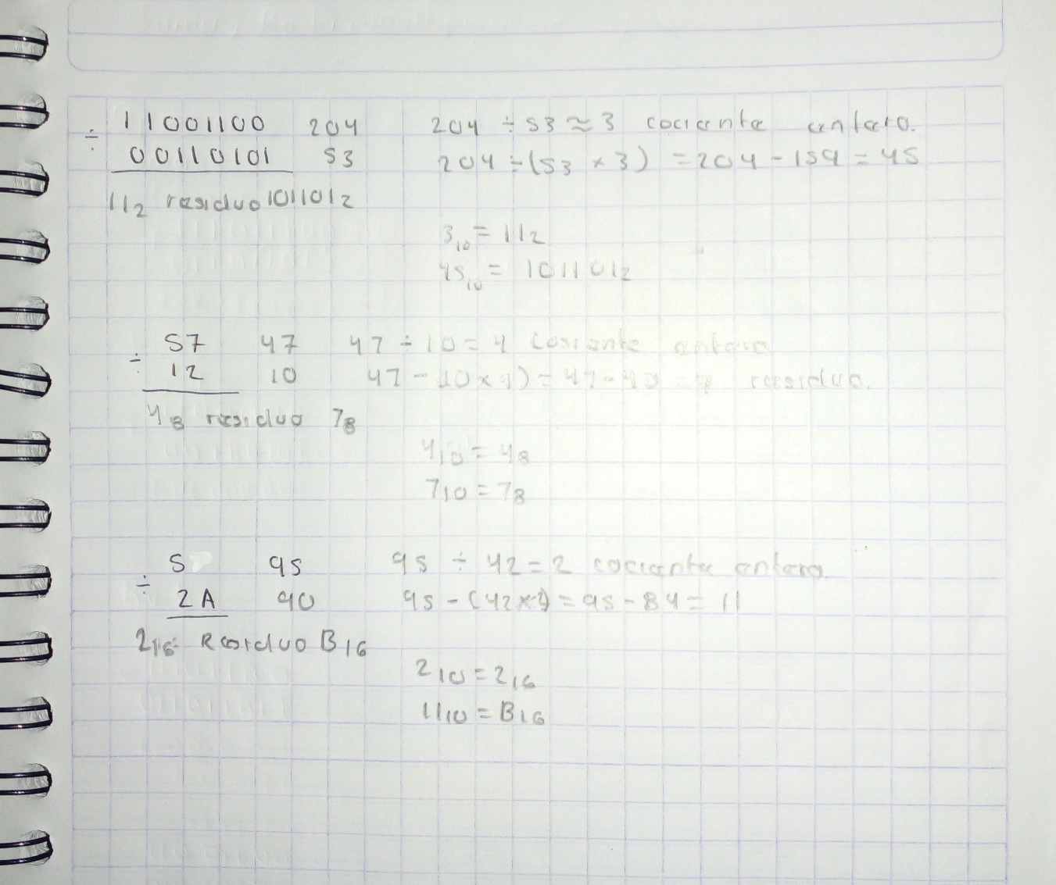

Ilustración 10

Los resultados que logramos obtener fueron los esperados ya que al realizar distintos métodos lográbamos obtener los mismos resultados, y logramos comprender cada uno de estos.

**Conclusión.**

Los sistemas numéricos son muy útiles en distintos ámbitos, principalmente en el ámbito de la informática, aunque cada uno de ello se utiliza en distintos momentos, el mas importante desde mi perspectiva es el binario, aunque los otros no se quedan muy atrás, así como es importan conocerlos, también es importan saber como se comportan y se logran resolver con distintas operaciones matemáticas, principalmente la suma, resta, multiplicación y división ya que son las más utilizadas y por ello son sumamente importantes.